В настоящее время в условиях модернизации системы образования в России значительно возрастает роль педагога, повышаются требования к его личностным и профессиональным качествам, социальной позиции.
В рамках Проекта по формированию муниципальной системы наставничества в работе с молодыми педагогами образовательных учреждений г. Пензы «Вместе к успеху» в МБДОУ ДС № 57 г. Пензы в течение двух лет ведётся работа по наставничеству. Цель этой работы -оказание помощи молодым начинающим педагогам и создание условий в ДОУ для их профессионального становления.
В ДОУ было разработано положение о системе наставничества, программа «Наставничество», модель «Персональное сопровождение начинающих педагогов», план мероприятий по наставничеству.
Работа по наставничеству проводилась в четырёх парах «наставник – наставляемый». Педагоги принимали совместное участие:
- в диагностике «Изучение профессиональных затруднений»;
- в проведении открытых мероприятий с детьми, педагогами и психолого-педагогическом анализе;
- в заседаниях клуба «МоПед» (молодой педагог);
- в изучении опыта работы коллег ДОУ и города (в рамках работы городской школы начинающего педагога);
- в освоении современны образовательных технологий и их применение в образовательном процессе.
Таким образом, в ДОУ были созданы благоприятные условия для вхождения молодого специалиста в профессию, обеспечена необходимая помощь и поддержка. Об этом они рассказали на итоговом мероприятии по реализации муниципального проекта «Вместе к успеху».

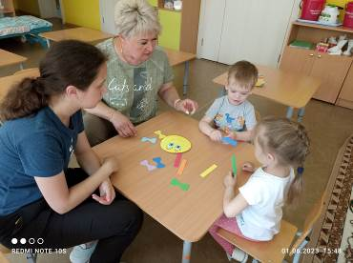
Обучение методике проведения дидактических игр
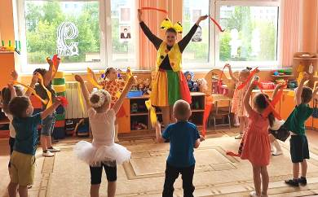
Открытый показ интегрированного физкультурного занятия


Открытый показ организация игровой деятельности
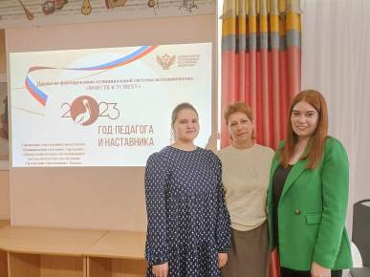
Итоговое городское мероприятие по реализации
проекта «Путь к успеху»

